向日葵今日动态
2024/12/18 星期三
幼儿在园情况
一、集体活动：音乐活动《北风爷爷别神气》
活动目标：
1.感知冬天的特征，通过歌曲了解北风的特点，鼓励幼儿学唱歌曲并尝试表演。
2.知道运动能抵御寒冷。
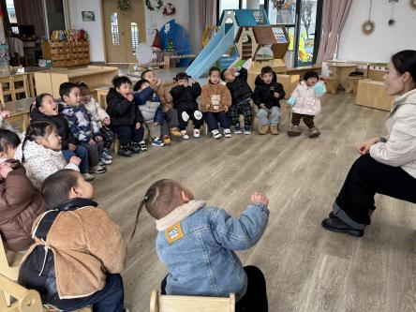 | 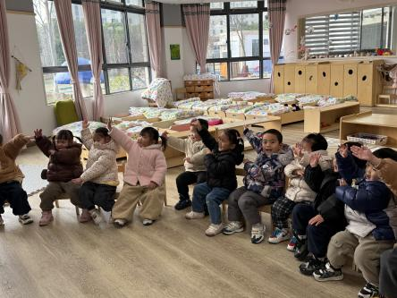 | 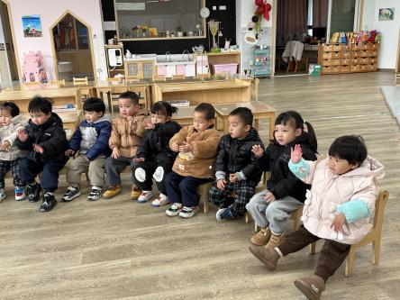
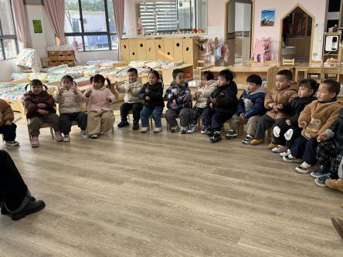 | 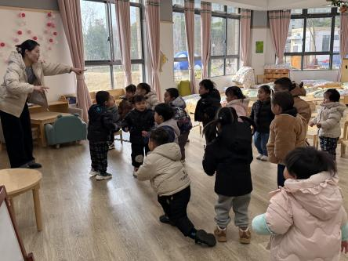 | 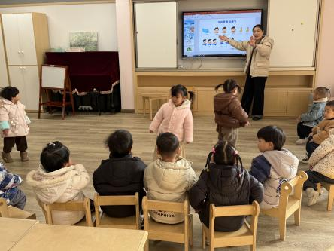
今天和宝贝们一起学唱了《北风爷爷别神气》这首歌曲，整个过程真的是趣味横生，让人印象深刻呀。
一开始，我们认识了一个有着白胡子、吹着大风的北风爷爷形象，向孩子们介绍起这位“特殊的朋友”，孩子们的小眼睛一下子就被吸引住了，接着播放起那轻快的旋律，宝贝们瞬间安静下来，仔细地聆听着。
正式学唱的时候，带着孩子们一边做动作，比如双手在嘴边模仿北风的风声，一边跟着节奏慢慢学唱歌词。小家伙们可积极啦，一个个都张着小嘴，努力地跟着我发音，虽然有的吐字还不是很清晰，但那认真又可爱的模样，真的像一群小天使在努力散发着光芒呢。
尤其是唱到“北风爷爷别神气，别神气，我来和你比一比，比一比”这一句的时候，孩子们声音格外响亮，仿佛真的在向北风爷爷宣战，要勇敢地面对寒冷的冬天一样。教室里充满了欢声笑语和稚嫩的歌声，那氛围别提多温馨了。
希望通过这首歌曲，能让托班的宝贝们更加热爱音乐，同时也在心底增添一份面对冬日的勇气和乐观。
二、户外游戏
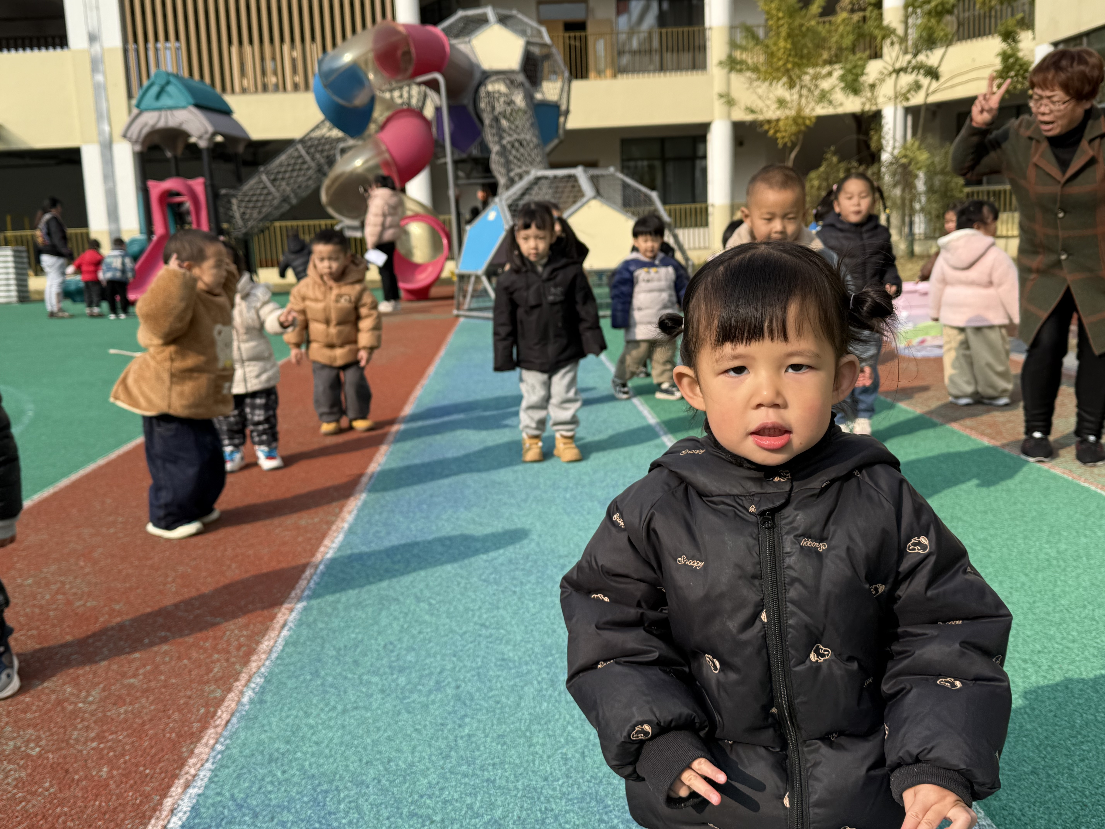 | 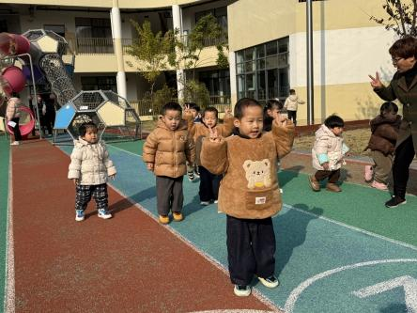 | 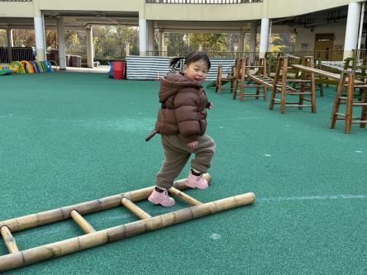
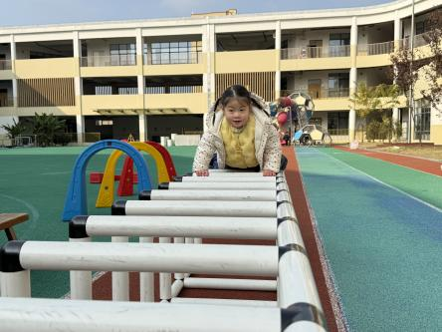 | 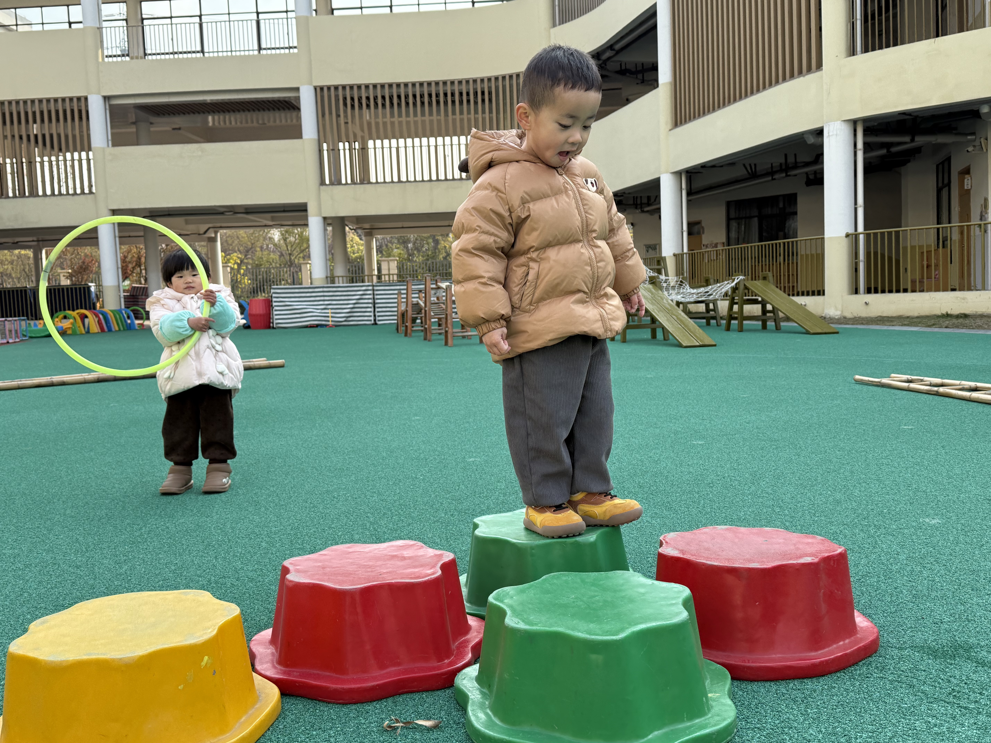 | 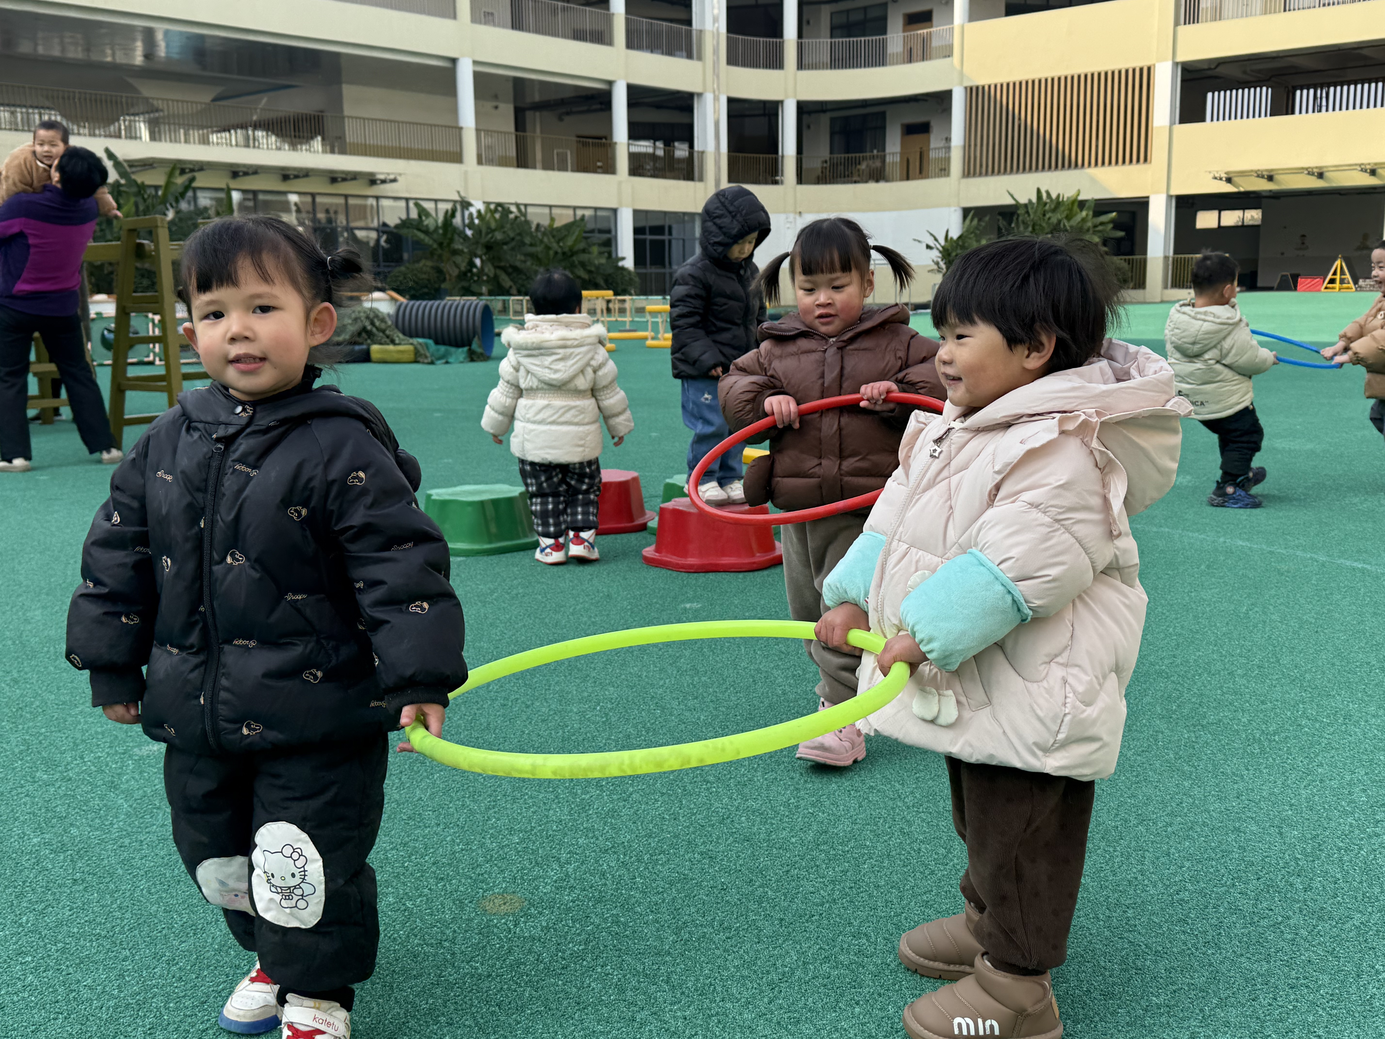
活动后我们来到了中操场，大杨老师带着孩子们进行热身运动，在阳光下学习小兔跳、小鸭走路的姿势。热身结束，利用大哥哥大姐姐们搭建的户外体育器材，孩子们不约而同的玩了起来。不要小瞧我们，人虽小，胆子挺大，各项器械都想尝试。一阵风吹来，孩子们感觉到了凉凉的，纷纷说：“北风爷爷来了，北风爷爷来了”真是活学活用呢。回去可以引导孩子们唱一唱哦！
三、今日餐点
早上：鲜牛奶、一口酥
中午：板栗牛肉焖饭、三鲜汤
下午：五彩面条、火龙果、龙眼

